Контрольная работа по теме «Культура Древней Руси»

Вариант № 1
1.Что явилось причиной размаха архитектурного строительства на Руси?
а) античные традиции;
б) влияние Византии;
в) принятие христианства;
г) рост городов.

2. «Расположен в центре Владимира. Фасад богато украшен, купола расположены далеко друг от друга. Центральное место занимает икона Владимирской Богоматери…»
О каком соборе идет речь?
а) Храм покрова Богородицы;
б)Храм Святой Софии;
в)Успенский собор;
г)Спасо-Преображенский собор;
в) Преображенский собор.

3. Определите название архитектурных элементов
а) пилястры;
б) закомары;
в) апсида.
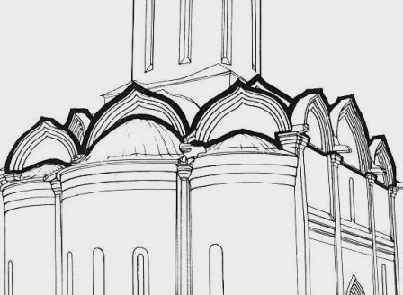

4. Как называется данный собор?
а) Дмитриевский собор;
б) Собор Покрова на Нерли;
в) Преображенская церковь.
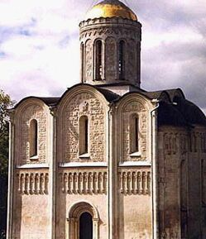

5. Какой из представленных соборов располагается в Москве? Напишите его название.

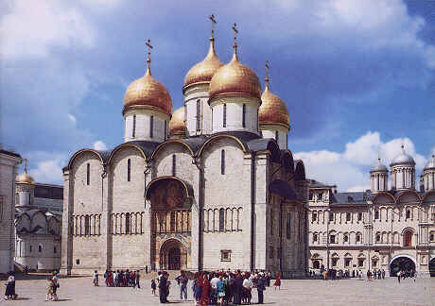
1
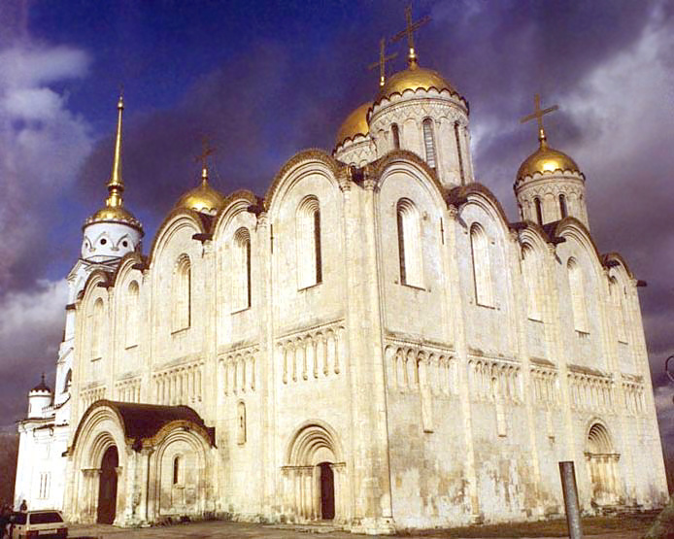
2

6.В каком соборе находится данная икона?

а) в Успенском;
б) в Дмитриевском;
в) в Преображенском
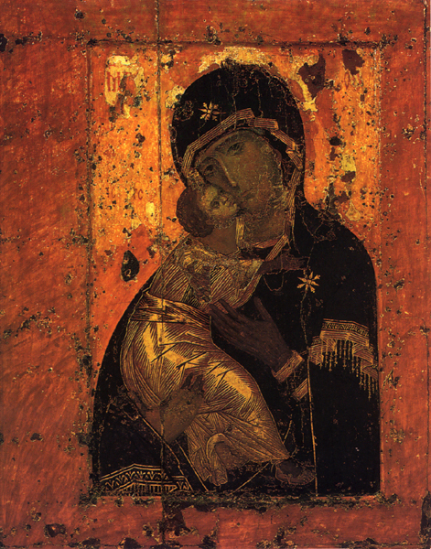

7. Напишите, как называется икона?

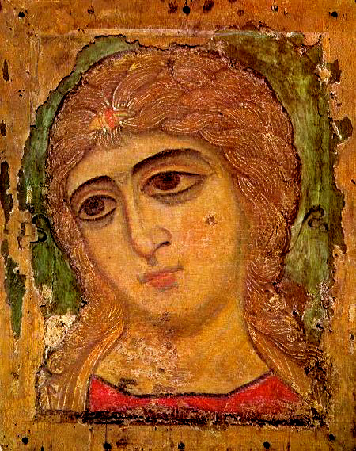

8. Кто написал икону Донской Богоматери?

а) Феофан Грек;
б) Рублев;
в) Дионисий.

9. Кто является автором иконы «Торица»?
а) Феофан Грек;
б) Рублев;
в) Дионисий.

10. Как переводится слово «икона»?

11. Где лежат истоки русской музыкальной культуры?
а) в Византийской музыке;
б) в киевских традициях;
В) в языческих традициях славян.

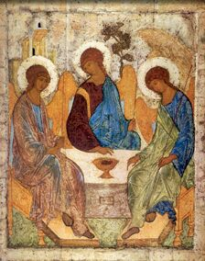

12. Как по другому называют знаменный распев?
а) крюковым;
б) знаковым;
в) распевным.

13. Какой музыкальный инструмент является основным в музыкальном искусстве Древней
Руси?

14. Кому посвящена данная икона?

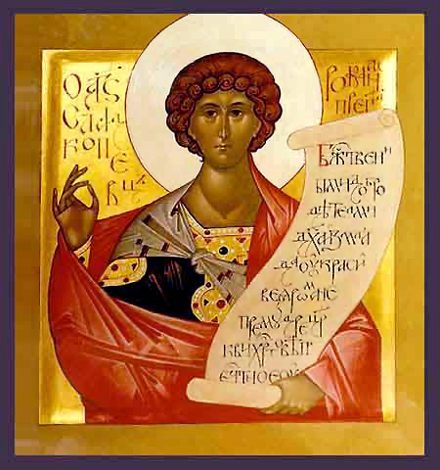

15. В каком веке появился в музыкальной культуре колокольный звон?
А) в X веке;
Б) в XI веке;
В) в XII веке.

16. Сопоставьте архитектурный облик Софийских соборов в Константинополе, Киеве и
Новгороде?

